Vultr云主机及站点安装布署

站点名：<https://my.vultr.com/>

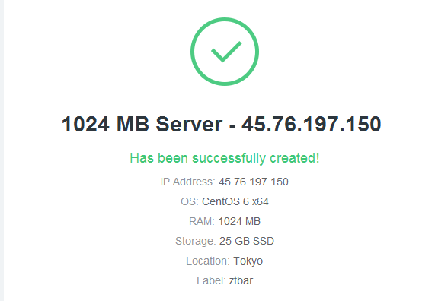

# 一、VULTR云主机

https://my.vultr.com/welcome/

用户名：zhdn_791005@163.com

口 令：MAfeiCNnui791005

IP: 45.76.197.150

# 二、贝宝国际

<https://www.paypal.com/c2/signup/singlePageAccount>

用户名：zhdn_791005@163.com

口 令：MAfeiCNnui791005

# 三、查询IP地址位置

<http://ip138.com/>

# 四、LNMP一键安装包

https://lnmp.org/install.html

安装步骤:

1、使用putty或类似的SSH工具登陆VPS或服务器；

登陆后运行：screen -S lnmp

如果提示screen: command not found 命令不存在可以执行：yum install screen 或 apt-get install screen安装，详细内容参考screen教程。

2、下载并安装LNMP一键安装包：

您可以选择使用下载版(推荐美国及海外VPS或空间较小用户使用)或者完整版(推荐国内VPS使用，国内用户可用在下载中找国内下载地址替换)，两者没什么区别，只是完整版把一些需要的源码文件预先放到安装包里。

安装LNMP稳定版

wget -c http://soft.vpser.net/lnmp/lnmp1.3-full.tar.gz && tar zxf lnmp1.3-full.tar.gz && cd lnmp1.3-full && ./install.sh lnmp

MySQL root口令:root

添加虚拟主机

lnmp vhost add

分别添加两个虚拟主机：

* www.zhitbar.com
* bbs.zhitbar.com

[WordPress数据库配置文件wp-config.php](https://www.badpon.com/archives/494)

百度云解析:重新配置

布署站点：bbs.zhitbar.com

解压：html.tar.gz 解村后拷贝至bbs.zhitbar.com

将ultrax.sql.gz解压后再导入MySQL中

布署站点：www.zhitbar.com

解压：wordpress-4.7.4-zh_CN.zip解村后拷贝至www.zhitbar.com

在MySQL中创建数据库wordpress，

修改站点数据库配置文件，数据库名，用户名，口令

Wordpress站点模板名：blogghiamo

后续工作：

（1）删除PHPADMIN工具

（2）布署完成后，再做一次快照

（3）将MySQLroot口令改为空

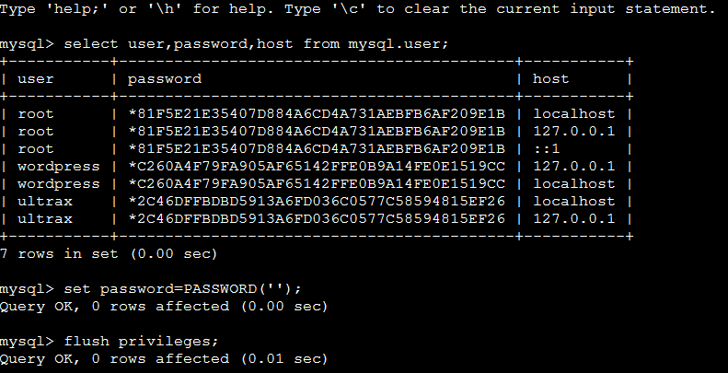

（4）重启一下系统，制作快照

清空dns缓存：

ipconfig /flushdns

# 五、VPN一键安装包

CentOS 6、7下pptp vpn一键安装脚本，安装如下：

wget http://mirrors.linuxeye.com/scripts/vpn_centos.sh

chmod +x ./vpn_centos.sh

./vpn_centos.sh



修改VPN账号：

vim /etc/ppp/chap-secrets

# 六、Lnmp删除虚拟主机

在LNMP下，需要使用Nginx伪静态规则。

伪静态可以随时添加或删除，如果添加完虚拟主机后忘记或没有添加伪静态，可以通过修改配置文件来添加伪静态。

虚拟主机配置文件在：/usr/local/nginx/conf/vhost/域名.conf

# 七、Lnmp为虚拟主机配置多个域名

## 7.1 列出网站(虚拟主机)

执行：lnmp vhost list

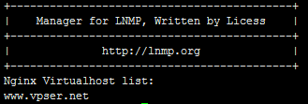

## 7.2 删除网站(虚拟主机)

执行：lnmp vhost del

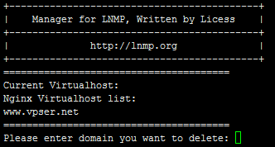

## 7.3看看有多少连接

netstat -nap |awk '{print $6}'|sort|uniq -c

## 7.4 查询IP地址位置

http://ip138.com/

LNMP一键安装包：

https://lnmp.org/install.html

添加虚拟主机

lnmp vhost add

云主机MySQL数据库：

mysql:root/MA#123fei

/home/wwwroot/bbs.zhitbar.com/config/config_global.php

/home/wwwroot/bbs.zhitbar.com/uc_server/data/config.inc.php

清空dns缓存：

ipconfig /flushdns

# 八、域名服务

百度云购买：

域名：www.zhitbar.com

https://console.bce.baidu.com/bcd/#/bcd/createagain

https://console.bce.baidu.com/bcd/#/bcd/manage/list

域名控制面板：

登陆名：zhitbar.com

腾迅云：

https://www.dnspod.cn/

zhdn_791005@163.com/mafeicnnui!@#

Centos7搭建pptp VPN一键安装脚本

<http://blog.csdn.net/zdy1127/article/details/50664736>

# 九、安全防护

## 9.1 修改SSH默认端口

vim /etc/ssh/sshd_config

参考：<http://blog.csdn.net/ligaofeng/article/details/44036353>

centos6.5、centos6.6修改ssh默认端口号

|  |
| --- |
| #先查看下服务器端口号范围：  # sysctl -a|grep ip_local_port_range  net.ipv4.ip_local_port_range = 32768 61000  新ssh端口号在这个范围内即可，如41134  **第一步：**  vi /etc/sysconfig/iptables  找到现有的ssh那行，把22修改为新的SSH端口号41134  修改后的配置应为  -A INPUT -p tcp -m state --state NEW -m tcp --dport 41134 -j ACCEPT  #service iptables save (保存防火墙配置)  #service iptables restart (重启防火墙)  **第二步：**  ＃ vi /etc/ssh/sshd_config  把Port 22行的修改为Port 41134  重启下ssh服务  #service sshd restart  切记，第一步和第二步不可搞反，否则SSH远程连接不上。 |

附件：



## 9.2 禁止root账号登录

useradd mafei/MafeiCNnui791005

root/ [k2Z$sCHG-hhyrp(8](https://my.vultr.com/subs/?SUBID=8196701)

vi /etc/ssh/sshd_config

PermitRootLogin No #出错：

新建一个账号，普通用户，进去后切换到root

sudo su –

参考：<http://www.centoscn.com/CentOS/2013/0413/266.html>

## 9.3 修改防火墙策略

端口一定要改，防火墙得把这端口放开

要不自己都上不去了

对外就2个端口， 一个80 ，一个 ssh，已经改了，不是22端口

## 9.4 去除 /etc/passwd无用用户

已经注释了所有无关用户，只保留有用的用户

## 9.5 停止ftp服务

#停用ftp服务

[root@ztbar ~]# service vsftpd stop

Shutting down vsftpd: [ OK ]

#禁止开机启动

chkconfig vsftpd off

## 9.6 防火墙IPTABLES允许PPTPD

|  |
| --- |
| # Generated by iptables-save v1.4.7 on Tue Aug 1 18:05:23 2017  *filter  :INPUT ACCEPT [0:0]  :FORWARD ACCEPT [0:0]  :OUTPUT ACCEPT [1:140]  -A INPUT -i lo -j ACCEPT  -A INPUT -m state --state RELATED,ESTABLISHED -j ACCEPT  -A INPUT -p tcp -m tcp --dport 41134 -j ACCEPT  -A INPUT -p tcp -m tcp --dport 80 -j ACCEPT  -A INPUT -p tcp -m tcp --dport 1723 -j ACCEPT  -A INPUT -p 53 -j ACCEPT  -A INPUT -p 47 -j ACCEPT  -A INPUT -p tcp -m tcp --dport 3306 -j DROP  -A INPUT -p icmp -m icmp --icmp-type 8 -j ACCEPT  -A INPUT -m state --state RELATED,ESTABLISHED -j ACCEPT  -A INPUT -p icmp -j ACCEPT  -A INPUT -i lo -j ACCEPT  -A INPUT -p tcp -m state --state NEW -m tcp --dport 41134 -j ACCEPT  -A INPUT -p tcp -m state --state NEW -m tcp --dport 1723 -j ACCEPT  -A INPUT -m state --state NEW --dport 47 -j ACCEPT  -A INPUT -m state --state NEW --dport 53 -j ACCEPT  -A INPUT -j REJECT --reject-with icmp-host-prohibited  -A FORWARD -j REJECT --reject-with icmp-host-prohibited  COMMIT  # Completed on Tue Aug 1 18:05:23 2017 |

# 十、安全整改事项

（1）停止了FTP服务，改为通过http进行访问，增加防火墙策略。

（2）修改了SSH默认访问端口，增加防火墙策略。

（3）禁用root远程连接云主机

（4）删除/etc/passwd中没用的账号

（5）删除mysql远程账号，增加防火墙策略

